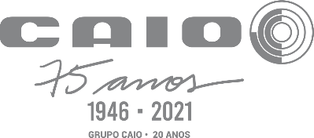

**NOTA À IMPRENSA**

**08 DE MARÇO DE 2021**

**TEMA: ACORDO PARA REDUÇÃO DE JORNADA DE TRABALHO E SALÁRIOS**

O Grupo Caio, um dos maiores conglomerados industriais e o maior empregador da região, sempre prezou pela manutenção dos empregos o quanto possível e da saúde financeira das empresas.

Estamos há um ano passando por uma pandemia de alcance global, que tem atingido empresas de diversos segmentos e impactado negativamente nas empresas de transporte coletivo de passageiros.

Em 2020, realizamos diversos Acordos e aderimos também ao Programa Emergencial de Manutenção do Emprego e da Renda (BEm).

Diante da lenta recuperação do mercado, que impacta diretamente em nossas vendas e produção, foi proposto um Novo Acordo aos nossos colaboradores, votado em Assembleias nesta segunda-feira, dia 08 de março, o qual obteve teve aprovação dos colaboradores das empresas do grupo: Caio (fabricante de ônibus) unidades Botucatu e Barra Bonita; Fiberbus (compósitos); Tecglass (vidros); CEAC (Centro Administrativo Caio). Dessa forma, o Acordo entra em vigor a partir da próxima quarta-feira, dia 10 de março, com 120 dias de duração, até o dia 07 de junho.

O Acordo prevê a redução de jornada e salário mensal máxima em até 30%, para todos os colaboradores, com escala alternada de trabalho. Por liberalidade, as empresas do Grupo pagarão a 1ª parcela do 13º salário, dividida nos quatro meses do Acordo, para complementar o valor mensal recebido.

É importante frisar que:

* **Neste período, haverá estabilidade dos empregos e a manutenção dos benefícios como plano de saúde e odontológico para todos os colaboradores;**
* **Caso tenhamos aumento de programação de produção, poderemos ter períodos em que a redução de jornada de trabalho e salário serão menores.**

Caso o Governo Federal apresente nas próximas semanas uma Lei similar à do ano passado, relacionada ao Programa Emergencial de Manutenção do Emprego e da Renda (BEm), iremos analisar e verificar se ela adequa ao nosso cenário.